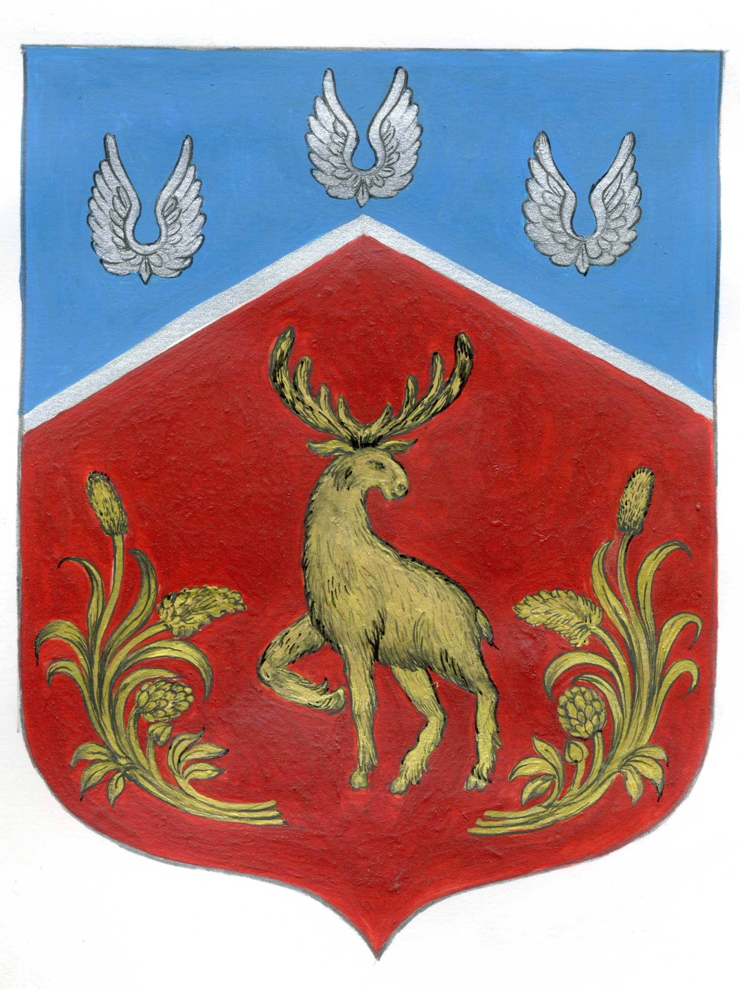

СОВЕТ ДЕПУТАТОВ

муниципального образования Громовское сельское поселение
муниципального образования Приозерский муниципальный район
Ленинградской области
(четвертый созыв)

Р Е Ш Е Н И Е

от 25 апреля 2023 г. | № 186

О безвозмездной передаче муниципального имущества в государственную собственность Ленинградской области имущества, являющегося муниципальной собственностью муниципального образования Громовское сельское поселение муниципального образования Приозерский муниципальный район Ленинградской области

На основании обращения Председателя комитета Ленинградский областной по управлению государственным имуществом, в соответствии со ст. 14, ст. 50 Федерального закона от 06 октября 2003 года № 131-ФЗ «Об общих принципах местного самоуправления в Российской Федерации», руководствуясь Уставом муниципального образования Громовское сельское поселение муниципального образования Приозерский муниципальный район Ленинградской области, Совет депутатов муниципального образования Громовское сельское поселение муниципального образования Приозерский муниципальный район Ленинградской области РЕШИЛ:
1. Передать безвозмездно из муниципальной собственности муниципального образования Громовское сельское поселение муниципального образования Приозерский муниципальный район Ленинградской области в государственную собственность Ленинградской области земельный участок с кадастровым номером 47:03:0808002:326, расположенный по адресу: Ленинградская область, Приозерский район, Громовское сельское поселение, п. Громово.
2. Администрации муниципального образования Громовское сельское поселение муниципального образования Приозерский муниципальный район Ленинградской области осуществить в установленном законодательством Российской Федерации порядке безвозмездную передачу муниципального имущества, указанного в пункте 1 настоящего решения, в государственную собственность Ленинградской области.
3. Решение вступает в силу со дня его принятия.
4. Контроль за исполнением настоящего решения возложить на постоянную комиссию по экономике, бюджету, налогам и муниципальной собственности.

Глава муниципального образования Л. Ф. Иванова

